COMUNICATO STAMPA

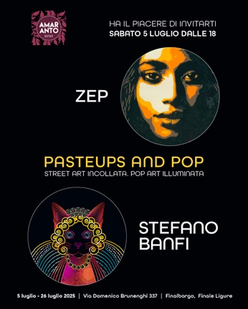
Pasteups and Pop
Street art incollata, pop art illuminata
Dal 5 al 26 luglio 2025 | Amaranto, Finalborgo (Finale Ligure)

Due artisti, due linguaggi, una stessa urgenza: raccontare il presente attraverso la strada e la luce digitale. A Finalborgo, la bi-personale di Zep e Stefano Banfi in un dialogo tra paste-up e pop art contemporanea.

Finale Ligure, giugno 2025 — Dal 5 al 26 luglio 2025, le sale di Amaranto a Finalborgo ospitano Pasteups and Pop — street art incollata, pop art illuminata, una mostra bi-personale che mette a confronto le opere di Zep, street artist riservato e socialmente impegnato, e Stefano Banfi, artista milanese che reinterpreta i grandi capolavori della storia dell’arte attraverso il filtro della luce digitale e della grafica contemporanea.
Due percorsi artistici apparentemente distanti che dialogano perfettamente: la fragilità urbana dei paste-up di Zep — immagini su carta incollate sui muri delle città — incontra la solidità luminosa delle opere di Banfi, costruite con linee vettoriali, fotografia e light box.
Zep, fedele alla tradizione della street art più autentica e anonima, porta in mostra i suoi interventi urbani dedicati ai temi della giustizia sociale, della Palestina, dei senza tetto, dei diritti delle donne e delle emergenze dimenticate dell’Africa. Opere che nascono per essere viste e poi consumate dalla strada, che parlano con forza e senza filtri al presente, attraverso un linguaggio diretto, poetico e politico.
Stefano Banfi rielabora invece i capolavori della storia dell’arte, trasformandoli in visioni digitali contemporanee. I Coniugi Arnolfini di Van Eyck, l’Urlo di Munch, il Sogno di Rousseau, le piazze metafisiche di De Chirico e le composizioni di Kandinsky vengono sintetizzati in tracciati luminosi e immagini vettoriali, fondendo pop art, arte cinetica e design grafico in una nuova scrittura visiva della memoria collettiva.
Pasteups and Pop è dunque un incontro tra arte urbana e arte digitale, tra militanza e memoria, tra fragilità e permanenza, raccontando con due linguaggi diversi e complementari il nostro tempo e le sue contraddizioni.

Pasteups and Pop — street art incollata, pop art illuminata
5 — 26 luglio 2025
Amaranto, Finalborgo (Finale Ligure)

CONTATTI UFFICIO STAMPA
Paola Martino — Press Office
paolamartinoufficiostampa@gmail.com
+39 333 2939557
+39 02 36595379
Viale Coni Zugna 7, Milano

